
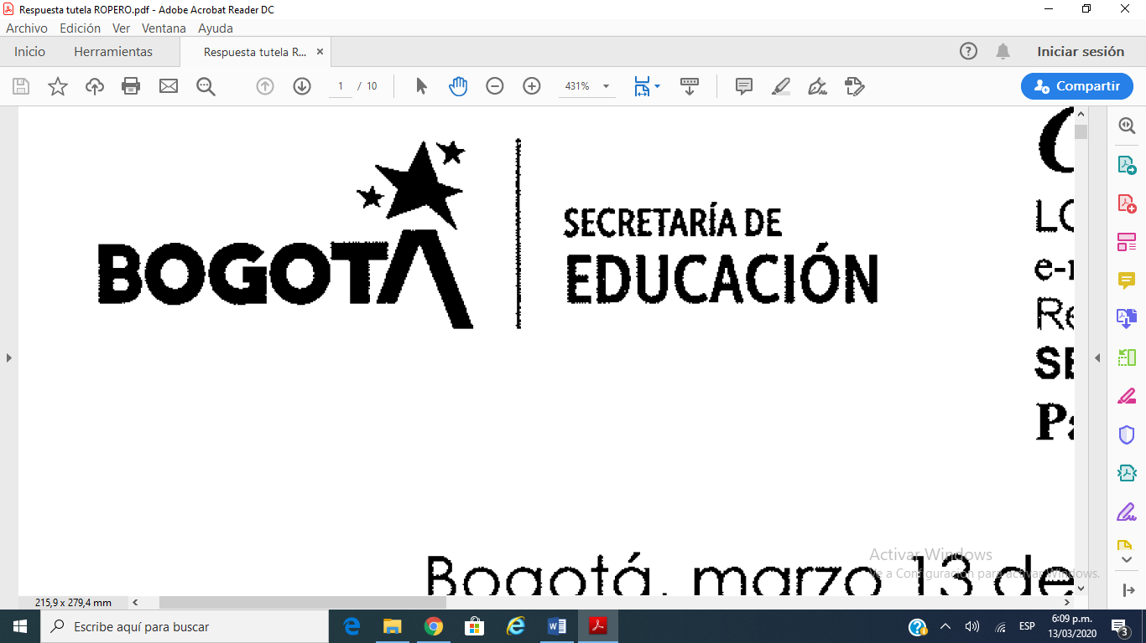 COLEGIO JOSÉ MARTÍ I.E.D.
“FORMACIÓN PARA EL DESARROLLO HUMANO, INTEGRAL Y SOCIAL”
GUÍA DE TRABAJO

DOCENTE | lemontenegros@educacionbogota.edu.co
ESTUDIANTE
CURSO | 301 - 302 | FECHA ENTREGA

Lee con atencion y resuelve la siguiente guia para la clase de etica y valores

Para vivir en armonía es necesario tener un conjunto de normas que deberán ser cumplidas y respetadas.

1. ¡Une con una flecha!

2. Reúnete con tus compañeros y elabora las normas de convivencia del aula y escríbelas:
_____________________________________________________________________
_____________________________________________________________________

Valores para la convivencia diaria
En nuestro colegio, los profesores y los alumnos trabajan organizadamente, respetando las normas de convivencia.
1. valores
Encuentra seis valores importantes para lograr la paz y escríbelos.

1. __________________________ 4. ___________________________

2. __________________________ 5. ___________________________

3. __________________________ 6. ___________________________

2. Une con una línea el valor y las actitudes para cada uno de ellos:

3. Descubre el mensaje de paz y recuérdalo siempre.

4. Escribe un ejemplo real en el que demuestres los siguientes valores con tus compañeros.
a) Solidaridad:
__________________________________________________________________

b) Respeto:
__________________________________________________________________

c) Honradez:
__________________________________________________________________

d) Honestidad:
__________________________________________________________________

e) Justicia:
__________________________________________________________________

f) Tolerancia:
__________________________________________________________________

